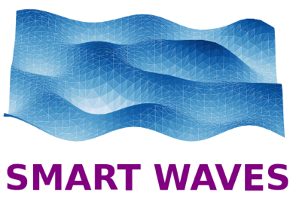

Demande de financement

« Smart Wave »

Contexte du Grand Programme « Smart Waves »

La convergence de cultures scientifiques diverses au sein du grand programme « Smart Waves » à trois objectifs stratégiques concomitants:
- Création d’une communauté transdisciplinaire dynamique propre à PSL sur la thématique des ondes,
- Soutien à des axes de recherche disruptifs pouvant rencontrer des défis de développement,
- Accélération de l’innovation.

Ainsi, « Smart Wave » s’inscrit dans la mission plus large visant à imposer PSL comme un acteur mondial en excellence scientifique et en recherche de pointe sur les ondes

Type d’appel : Équipement

Ce programme vise à financer la totalité ou une partie d’équipement nécessaire à la réalisation d’un sujet de recherche collaboratif d’amorçage qui implique à part sensiblement égale au moins deux équipes de deux laboratoires différents de PSL. Le montant doit être compris entre 20k€ et 31k€.

Date limite de soumission : vendredi 27 juin 2025 00h

Soumission à envoyer à : magalie.stab@espci.fr et julien.derosny@espci.fr en copie

Identité de la demande

Décrivez en quelques lignes la finalité de la demande

Axe thématique :
Sélection l’axe thématique principale dans lequel le projet s’inscrit (et si pertinent un axe thématique secondaire)
- Information and complexity
- Communications, analogue computing and wavefront shaping
- Quantitative Imaging
- Innovative materials for waves

Responsables scientifiques et partenaires du projet
Il doit y avoir au moins deux partenaires de deux laboratoires différents.

Partenaire A de PSL (en charge du recrutement)
- Nom de l’unité de PSL:
- Responsable scientifique :
- Nom :
- Prénom :
- Email :
- Téléphone :

Partenaire B de PSL
- Nom de l’unité de PSL:
- Responsable scientifique :
- Nom :
- Prénom :
- email :
- Téléphone :

Autres partenaires :

Nouvelle collaboration
S’agit-il d’une nouvelle collaboration entre 2 ou plus partenaires ? Oui / Non
Dans le cas contraire, décrire rapidement les collaborations précédentes.

Description de la demande

Contexte de la demande
Est-ce que cette demande s’inscrit dans un projet en cours de financement (postdoc ou thèse) par « Smart Wave » ? Oui / Non
Si oui, lequel ?

Objectifs de la demande (1/2 à 1 page)

Financements complémentaires
Est-ce que cette demande constitue une partie d’un plan de financement pour l’achat d’un matériel onéreux? Si oui quel est le plan de financement ?

